El cuidado de las uñas y las uñas encarnadas
Las uñas son una parte importante del cuerpo que también hay que mantener saludables. Las uñas empiezan a crecer debajo de la piel, donde el borde en forma de “U” toca la piel. Si mira de cerca, en este borde en forma de “U” se puede ver una orilla de piel clara y delgada llamada cutícula. La cutícula protege la uña de infecciones.
Las uñas crecen muy lentamente, porque las nuevas células de la uña empujan a las más viejas hacia afuera. Las células que componen la parte dura de nuestras uñas son células muertas y es por esto que no duele cortarlas. Puede tomar de 3 a 6 meses reemplazar totalmente una uña de la mano. Las uñas de los pies crecen aún más despacio y puede tomar hasta 18 meses para reemplazar una uña completa del pie.
Las uñas saludables por lo general son de color rosado, con una superficie lisa y no deben doler. Si sus uñas tienen algún cambio de color desarrollan una superficie áspera, o le están causando dolor, esto podría ser señal de que sus uñas no están saludables.
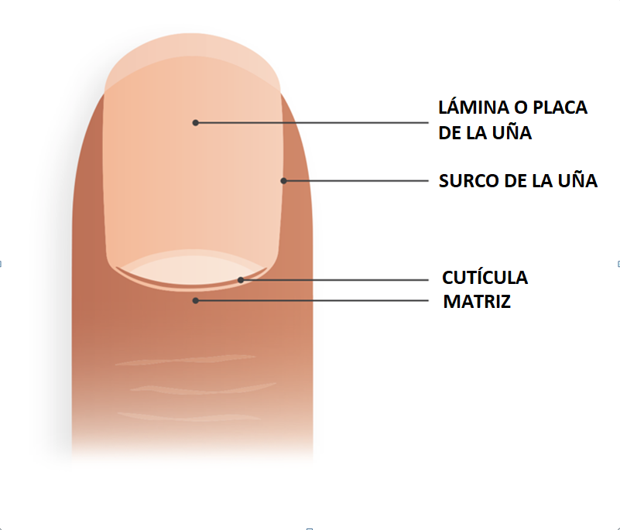
Partes de la uña:
- Lámina o placa de la uña: Esta es la parte más dura de la uña
- Surco de la uña: Zona lateral entre la uña y la piel
- Cutícula: La orilla delgada de piel en el borde de la uña
- Matriz de la uña: El área debajo de la cutícula donde se forma la nueva uña

El cuidado de las uñas
- Recorte frecuentemente las uñas de manos y pies con un cortaúñas o tijeritas para uñas.
- Mantenga las uñas recortadas de forma recta con una leve curva en la punta. Evite cortar las esquinas de la uña cerca de la piel, ya que el borde filoso puede clavarse en la piel y causar dolor o infección (uña encarnada).
- Si los bordes de las uñas están ásperos después de recortarlas, puede usar una lima metálica o de cartón para alisar los bordes.
- Si sus uñas son duras y difíciles de recortar, pruebe remojarlas o tomar un baño primero. Esto las hará más suaves y será más fácil cortarlas.
- Mantenga las uñas secas y evite el contacto con el agua por períodos prolongados de tiempo.
- No manipule, deslice hacia atrás o recorte la cutícula. Esto puede dañar la capa protectora de nuestras uñas.
- Evite manipular o morderse las uñas.
- Aplique crema de manos en sus manos y cutículas frecuentemente para mantenerlas humectadas.
- Antes de pintarse las uñas de color oscuro, aplique una capa base de esmalte de uñas para evitar mancharlas.
- Consuma una dieta saludable y balanceada para mantener las uñas lisas y fuertes.

Las uñas encarnadas
- Las uñas encarnadas causan dolor, inflamación y a veces una infección. Esto ocurre porque la uña se arquea hacia abajo y se entierra en la piel cercana. Esto suele suceder en los dedos gordos de los pies.
- Una uña encarnada puede empezar con enrojecimiento, dolor e inflamación donde la uña se está clavando en la piel. Esto puede causar una infección con secreción amarilla llamada pus. A veces el dolor puede hacer que resulte incómodo caminar.
- Si la uña encarnada se deja sin tratar, la esquina filosa puede enterrarse dentro de la piel inflamada, causando aún más dolor.
- Las uñas encarnadas pueden empeorar si se trata de recortar la esquina que causa dolor. Esto es porque la uña dura recién recortada puede actuar como una cuchilla filosa y causar más trauma a la piel, empeorando el dolor y la inflamación.
Cómo evitar las uñas encarnadas
- Cuidar y recortar frecuentemente las uñas puede ayudar a evitar las uñas encarnadas.
- Use zapatos que calcen bien. Evite zapatos apretados, especialmente en el área de los dedos.
- Evite recortar las esquinas de las uñas.
- Evite los traumas repetidos a los dedos del pie. Esto es especialmente importante cuando se hacen deportes que implican correr y patear.
Cómo tratar las uñas encarnadas
- Una uña encarnada debe ser examinada y tratada por su proveedor médico.
- Si la uña encarnada es leve, el tratamiento puede incluir: cambiar el calzado por algo más cómodo, remojar la uña en agua tibia jabonosa, aplicarse medicamentos tópicos, o colocar diminutos trocitos de algodón debajo del borde esquinero de la uña.
- Si la uña encarnada es más severa o si hubiera infección, podría recetarse un tratamiento con antibióticos orales.
- En pacientes con uñas encarnadas recurrentes, se podría requerir una cirugía para remover la parte de la uña que está causando dolor.

